Miniteste 4 4. Tabelas de probabilidade
Nome da Escola | _____________________________________________ | Ano letivo 20___-20___ |  | Matemática | 8.º ano
Nome do Aluno | _____________________________________________ | Turma | N.º | Data
Professor | _____________________________________________ | __________ | ______ | ____-____-20__

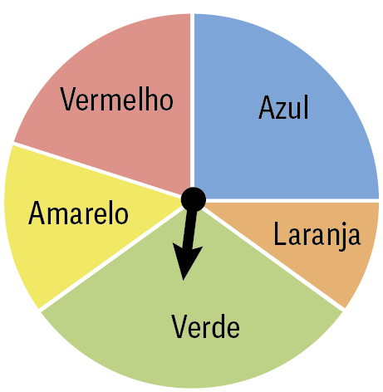
Considera a experiência aleatória que consiste em rodar o ponteiro da roda ilustrada na figura e verificar a cor obtida. Na seguinte tabela de probabilidade, associada à experiência, falta a probabilidade de se obter o azul e a probabilidade de se obter o amarelo.
1
Cor | Verde | Amarelo | Vermelho | Azul | Laranja
Probabilidade | $$0,3$$ | $$0,15$$ |  |  | $$0,1$$
Sabendo que a amplitude do setor azul da roda é ${90}^{∘}$, qual é a probabilidade de se obter cor vermelha?
(A) $0,2$ (B) $0,25$
(C) $0,15$ (D) $0,3$
A Leonor lançou duas vezes um dado tetraédrico, com as faces numeradas de 1 a 4, e adicionou os números das faces que ficaram voltadas para baixo.
2
Qual é a probabilidade de a soma ser pelo menos 5?

(A) $\frac{5}{8}$ (B) $\frac{3}{4}$
(C) $\frac{1}{4}$ (D) $\frac{3}{8}$
Considera a seguinte tabela de probabilidade associada a uma dada experiência aleatória.
3
Resultado | 1 | 2 | 3 | 4 | 5 | 6 | 7 | 8 | 9
Probabilidade | 0,1 | 0,15 | 0,05 | 0,1 | 0,11 | 0,1 | 0,12 | 0,15 | 0,12
Qual é a probabilidade de se obter um quadrado perfeito?
(A) $0,1$ (B) $0$
(C) $0,22$ (D) $0,32$
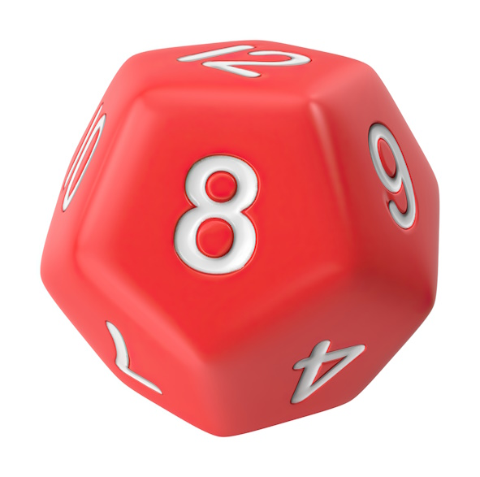
Considera a experiência aleatória que consiste em lançar um dado dodecaédrico equilibrado, com as faces numeradas de 1 a 12, e registar o número da face que fica voltada para cima.
4
A probabilidade de obter um divisor de 12 é:
(A) $0$ (B) $\frac{1}{2}$
(C) $\frac{5}{8}$ (D) $0,25$

